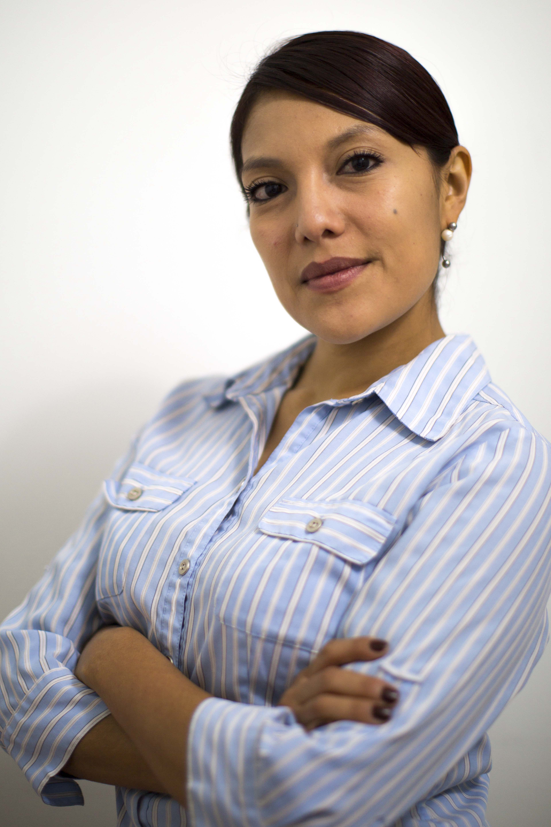

Licenciatura en Ciencias de la Comunicación.
Instituto Tecnológico y de Estudios Superiores
de Monterrey Campus Estado de México.
(Agosto 2003-diciembre 2007)
ÁREAS DE EXPERIENCIA

Creación y diseño de flujos de operación, manuales, normatividad, estrategias de medición de resultados y reportes mensuales de objetivos cualitativos y cuantitativos. Administración de recursos dentro del área.

Manejo de personal: Proceso de selección, capacitación del personal, coordinación y supervisión del equipo de trabajo, evaluación de desempeño, diseño de turnos de trabajo.

Relaciones Públicas: Creación y seguimiento de programas de atención al cliente para desarrollar estrategias de trabajo personalizadas y garantizar total satisfacción con el servicio prestado.

Comunicación Interna: Desarrollo de estrategias para una comunicación oportuna dentro del área y fungir como promotor y vocero de las funciones y la importancia del departamento para el resto de la empresa.

EXPERIENCIA PROFESIONAL

Grupo ACIR
(mayo 2008-julio 2009)

Comentarista de tráfico y clima.

Actividades: Realizar los reportes para la Ciudad de México y área metropolitana.

TV AZTECA
(marzo 2010-noviembre 2011)

Relatora

Actividades: Generar el Closed Caption para programación en USA.

Jefe de Departamento Closed Caption.
(noviembre 2011-julio 2016)

Actividades: Participar en la fundación del área para posteriormente coordinar y supervisar la operación.
Presentación de nuevos proyectos y clientes potenciales.
Desarrollo continuo de procesos y técnicas para asegurar que el servicio prestado cumpliera las reglamentaciones jurídicas de USA y México.

ROCÍO JOCELIN OLIVARES CORTÉS

Celular: 5564155182
Mail: olivares-rocio@hotmail.com
Dirección: Francisco Javier Mina 63, Azcapotzalco.

PERFIL
Organizada, responsable, emprendedora, proactiva, adaptable al cambio, trabajo bajo presión y en equipo, resolución de problemas, excelente oradora, eficiente al comunicar con los demás, sociable y diplomática.

INFORMACIÓN ADICIONAL

Ingles 85%

Final Cut, Premier, Pro tools 6.9, Sound Forge. (Programas de
edición de audio y video)

Curso de Redacción y Ortografía aplicada para la Televisión
(2014)

